MANUEL DE L’ENSEIGNANT
MATHÉMATIQUES — CLASSE DE T7
UNITÉ VI — TRAITEMENT DE DONNÉES
Manuel de l’enseignant — Classe de T7 — 9 séances (7 leçons + révision + examen), conforme au PE T7
Unité VI — Traitement de données : 7 leçons, une révision et un examen blanc. Chaque leçon : fiche de préparation, trace écrite à recopier, méthode, exemple résolu, erreur à éviter, exercices avec corrigés.

UNITÉ VI — TRAITEMENT DE DONNÉES
Résultat d’apprentissage général : Recueillir et traiter des données statistiques ou probabilistes pour faire des prédictions et prendre des décisions éclairées (PE T7 — Traitement de données).
Valeurs à véhiculer : rigoureuse exactitude dans les comptages, honnêteté dans les résultats, prudence dans les prévisions.
Fiche de situation associée : situation-donnees-T7.html (à projeter ou à distribuer, conforme au PE T7).
TABLEAU DE BORD
Séances | Leçons | Révision | Examen
9 | 7 | 1 | 1
SOMMAIRE DE L’UNITÉ
Séance 1 — Lire et organiser des données recueillies
Séance 2 — Tableau des effectifs
Séance 3 — Les fréquences
Séance 4 — Diagramme à bandes et ligne brisée
Séance 5 — Diagramme circulaire
Séance 6 — Hasard et échelle de probabilité
Séance 7 — Diagramme à arbre et tableau de probabilité
Séance 8 — Révision de l’unité VI
Séance 9 — Sujet d’examen

SÉANCE 1 / 9 — LIRE ET ORGANISER DES DONNÉES RECUEILLIES
FICHE DE PRÉPARATION
Discipline : Mathématiques  Composante : VI — Traitement de données  Titre : Lire et organiser des données recueillies | Classe : T7  Séance : 1 / 9
Notion : Données — collecte, dépouillement, organisation
Objectif : À la fin de la séance, l’apprenant est capable de lire, interpréter et organiser des données recueillies.
Étapes | Déroulement de la leçon |  | Technique et stratégie | Support et matériel | Observation
Étapes | Enseignant | Apprenants | Technique et stratégie | Support et matériel | Observation
Présentation | Leçon 1 — Lire et organiser des données recueillies  Durée : 45 minutes | S’installent, sortent le matériel. | Annonce de la leçon et du plan. | Manuel, tableau. | —
Rappel | Réactivation : lecture de tableaux simples (école primaire) | Répondent, citent les cours antérieurs. | Questions – réponses rapides. | Leçons précédentes. | Points repris au tableau
Motivation | Situation : l’élection du délégué : 30 bulletins à dépouiller — comment passer des papiers mélangés à un résultat clair ? | Observent la scène, commentent les données. | Mise en situation par l’image. | Scène illustrée (manuel). | —
Développement | Hypothèse → essai → vérification → résultat.  1. Dépouiller les bulletins par paquets de cinq.  2. Classer les données en trois listes.  3. Dégager la donnée la plus fréquente.  4. Formuler une conclusion en une phrase. | Formulent, essaient, comparent les résultats. | Approche participative ; tableau-guide. | Tableau, cahiers. | Hypothèses et résultats notés
Vérification | Exercices 1 à 3 (application directe). | Résolvent seuls, corrigent au tableau. | Exercices gradués, correction immédiate. | Cahier d’exercices. | Résultats contrôlés
Synthèse | Lecture collective puis recopie de la trace écrite. | Lisent, recopient proprement. | Trace écrite guidée. | Cahier de leçon. | Trace vérifiée

LIRE ET ORGANISER DES DONNÉES RECUEILLIES
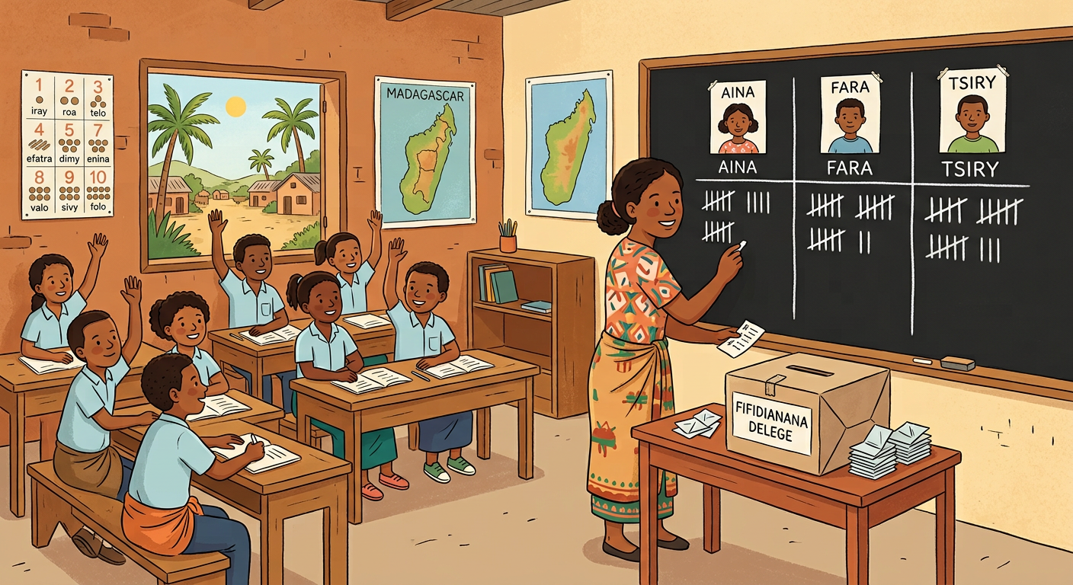
Recueillir des données, c’est interroger, mesurer ou compter : chaque réponse est une donnée.
Les données brutes sont en désordre ; on les organise en les regroupant par catégories identiques.
Le dépouillement par bâtons (∣∣∣∣ barrés par cinq) évite les oublis et les doubles comptages.
Organiser sert à conclure : la catégorie qui réunit le plus de données saute aux yeux.
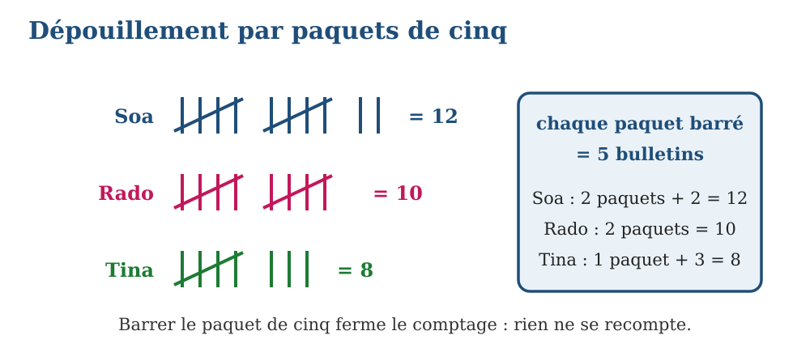
Fig. 1 — Le dépouillement par paquets de cinq.
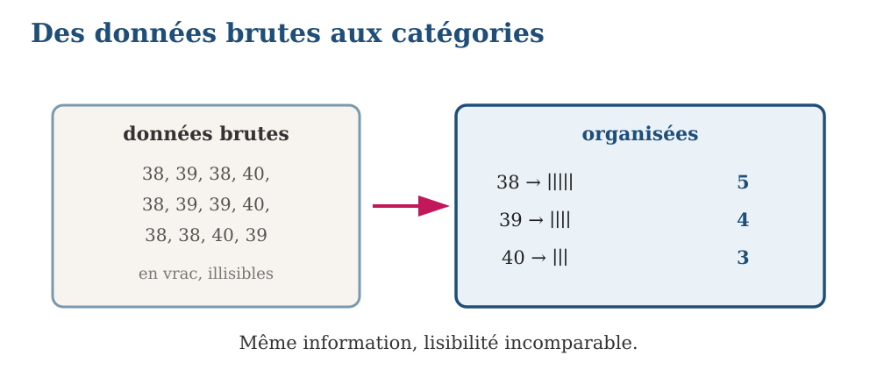
Fig. 2 — Des données brutes aux catégories.
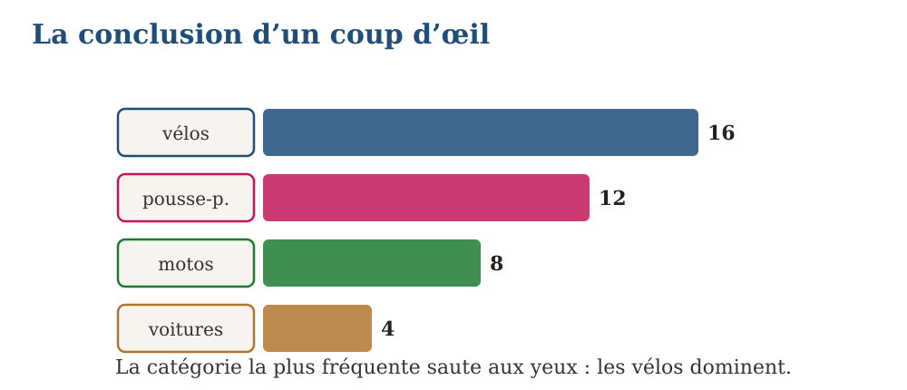
Fig. 3 — La conclusion se lit d’un coup d’œil.
MÉTHODE
1. Lister toutes les données recueillies sans en oublier.
2. Définir les catégories, puis compter chaque donnée dans sa catégorie avec des bâtons.
3. Ranger les catégories et rédiger la conclusion.
Exemple — 30 bulletins : 12 pour Soa, 10 pour Rado, 8 pour Tina. Trois catégories ; en rangeant : Soa 12 > Rado 10 > Tina 8 ; Soa est élue déléguée avec 12 voix sur 30.
Erreur à éviter — Compter un bulletin deux fois quand les paquets ne sont pas barrés. On barre chaque paquet de cinq : un bâton barré ne se recompte jamais.
EXERCICES
1. Fruits vendus ce matin : 5 mangues, 3 avocats, 2 ananas. Quelle est la donnée la plus fréquente ?
2. Organiser ces pointures de chaussures : 38, 39, 38, 40, 38, 39.
3. Un carrefour compte 40 passages : 16 vélos, 12 pousse-pousse, 8 motos, 4 voitures. Ranger du plus fréquent au moins fréquent.
CORRIGÉS
1. Les mangues : 5 données, la plus fréquente.
2. 38 → 3 données ; 39 → 2 ; 40 → 1.
3. Vélos 16 > pousse-pousse 12 > motos 8 > voitures 4 ; le vélo domine ce carrefour.

SÉANCE 2 / 9 — TABLEAU DES EFFECTIFS
FICHE DE PRÉPARATION
Discipline : Mathématiques  Composante : VI — Traitement de données  Titre : Tableau des effectifs | Classe : T7  Séance : 2 / 9
Notion : Données — effectif, effectif total
Objectif : À la fin de la séance, l’apprenant est capable de présenter des données dans un tableau des effectifs.
Étapes | Déroulement de la leçon |  | Technique et stratégie | Support et matériel | Observation
Étapes | Enseignant | Apprenants | Technique et stratégie | Support et matériel | Observation
Présentation | Leçon 2 — Tableau des effectifs  Durée : 45 minutes | S’installent, sortent le matériel. | Annonce de la leçon et du plan. | Manuel, tableau. | —
Rappel | Réactivation : leçon 1 — catégories et dépouillement | Répondent, citent les cours antérieurs. | Questions – réponses rapides. | Leçons précédentes. | Points repris au tableau
Motivation | Situation : les haricots triés du marché : rouges, blancs, noirs — le tableau des effectifs résume le tri en trois lignes. | Observent la scène, commentent les données. | Mise en situation par l’image. | Scène illustrée (manuel). | —
Développement | Hypothèse → essai → vérification → résultat.  1. Nommer « effectif » le nombre de données d’une catégorie.  2. Construire le tableau à deux lignes (catégorie ; effectif).  3. Calculer l’effectif total.  4. Vérifier : la somme des effectifs = nombre de données. | Formulent, essaient, comparent les résultats. | Approche participative ; tableau-guide. | Tableau, cahiers. | Hypothèses et résultats notés
Vérification | Exercices 1 à 3 (application directe). | Résolvent seuls, corrigent au tableau. | Exercices gradués, correction immédiate. | Cahier d’exercices. | Résultats contrôlés
Synthèse | Lecture collective puis recopie de la trace écrite. | Lisent, recopient proprement. | Trace écrite guidée. | Cahier de leçon. | Trace vérifiée

TABLEAU DES EFFECTIFS

L’effectif d’une catégorie est le nombre de données qu’elle contient.
Le tableau des effectifs aligne les catégories et leurs effectifs : tout le dépouillement tient en deux lignes.
L’effectif total est la somme des effectifs : il doit égaler le nombre de données recueillies.
Un tableau se lit horizontalement : catégorie vers effectif, sans se tromper de colonne.
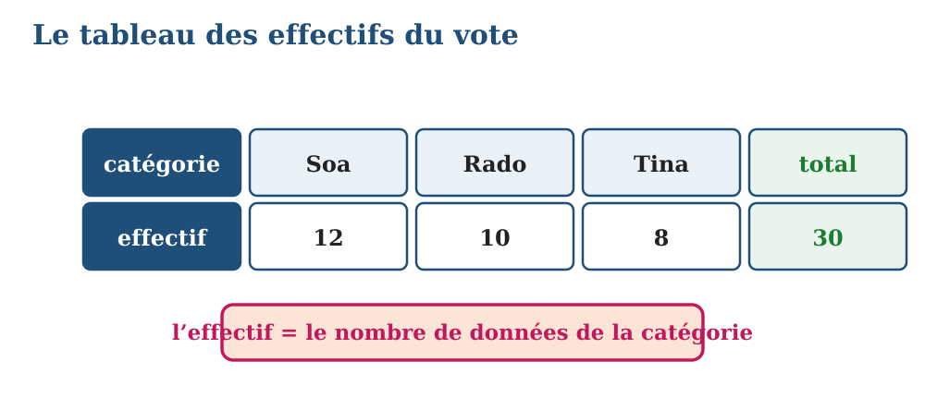
Fig. 1 — Le tableau des effectifs du vote.
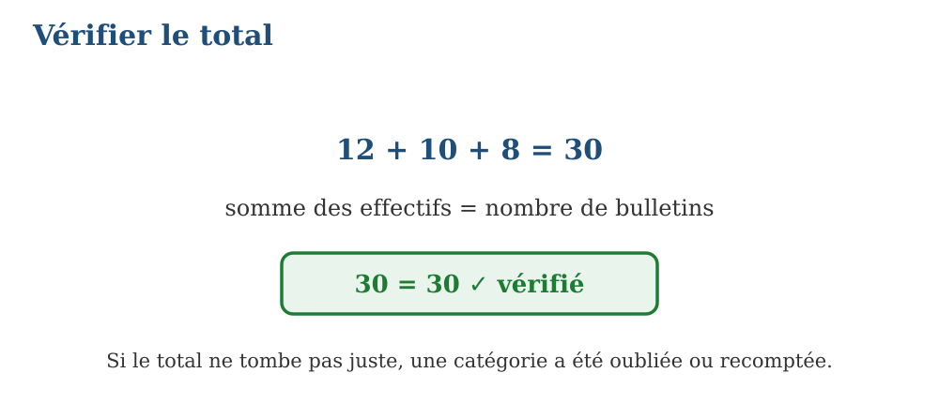
Fig. 2 — Effectif total : 12 + 10 + 8 = 30.
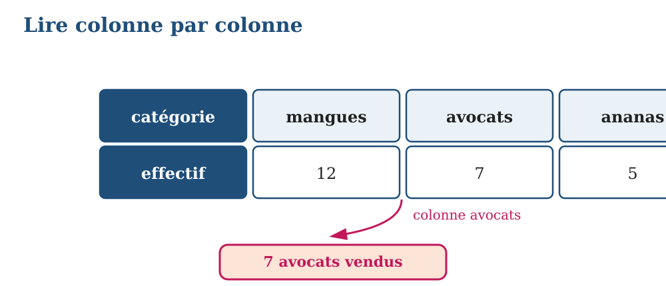
Fig. 3 — Lire le tableau : colonne par colonne.
MÉTHODE
1. Écrire les catégories sur la première ligne.
2. Reporter l’effectif de chaque catégorie en dessous.
3. Ajouter une colonne « total » et vérifier la somme.
Exemple — Haricots : 18 rouges, 9 blancs, 3 noirs. Effectifs : 18 ; 9 ; 3 ; total : 18 + 9 + 3 = 30 haricots — le tri est complet.
Erreur à éviter — Oublier une catégorie dans le tableau : le total ne tombe plus juste. La somme des effectifs doit égaler le nombre de données : vérification obligatoire.
EXERCICES
1. Fruits : 12 mangues, 7 avocats, 5 ananas. Construire le tableau des effectifs avec le total.
2. Compléter : catégories A, B, C avec effectifs 15 ; 8 ; … et total 30.
3. Pointures recensées : 35 → 2 ; 36 → 5 ; 37 → 8 ; 38 → 5. Effectif total ? Catégorie dominante ?
CORRIGÉS
1. | catégorie | mangues | avocats | ananas | total | effectif | 12 | 7 | 5 | 24 |.
2. 15 + 8 + … = 30 → effectif de C : 30 − 23 = 7.
3. Total : 20 ; pointure 37 la plus fréquente (8).

SÉANCE 3 / 9 — LES FRÉQUENCES
FICHE DE PRÉPARATION
Discipline : Mathématiques  Composante : VI — Traitement de données  Titre : Les fréquences | Classe : T7  Séance : 3 / 9
Notion : Données — fréquence, pourcentage
Objectif : À la fin de la séance, l’apprenant est capable de calculer les fréquences et les pourcentages d’un tableau.
Étapes | Déroulement de la leçon |  | Technique et stratégie | Support et matériel | Observation
Étapes | Enseignant | Apprenants | Technique et stratégie | Support et matériel | Observation
Présentation | Leçon 3 — Les fréquences  Durée : 45 minutes | S’installent, sortent le matériel. | Annonce de la leçon et du plan. | Manuel, tableau. | —
Rappel | Réactivation : leçon 2 — effectifs ; unité I — fractions et décimaux | Répondent, citent les cours antérieurs. | Questions – réponses rapides. | Leçons précédentes. | Points repris au tableau
Motivation | Situation : 12 voix sur 30 pour Soa : c’est plus parlant de dire « 40 % des élèves » — la fréquence traduit la part. | Observent la scène, commentent les données. | Mise en situation par l’image. | Scène illustrée (manuel). | —
Développement | Hypothèse → essai → vérification → résultat.  1. Écrire la fraction 12/30 pour Soa.  2. Simplifier et convertir en pourcentage.  3. Calculer les trois fréquences du vote.  4. Vérifier que la somme vaut 1 (ou 100 %). | Formulent, essaient, comparent les résultats. | Approche participative ; tableau-guide. | Tableau, cahiers. | Hypothèses et résultats notés
Vérification | Exercices 1 à 3 (application directe). | Résolvent seuls, corrigent au tableau. | Exercices gradués, correction immédiate. | Cahier d’exercices. | Résultats contrôlés
Synthèse | Lecture collective puis recopie de la trace écrite. | Lisent, recopient proprement. | Trace écrite guidée. | Cahier de leçon. | Trace vérifiée

LES FRÉQUENCES
La fréquence d’une catégorie est sa part dans le total : fréquence = effectif : effectif total.
Elle s’écrit en fraction (12/30 = 2/5), en décimal (0,4) ou en pourcentage (40 %).
Additionnées, les fréquences de toutes les catégories redonnent 1, c’est-à-dire 100 %.
On arrondit les pourcentages au besoin en le signalant : 8/30 ≈ 0,267 ≈ 27 %.
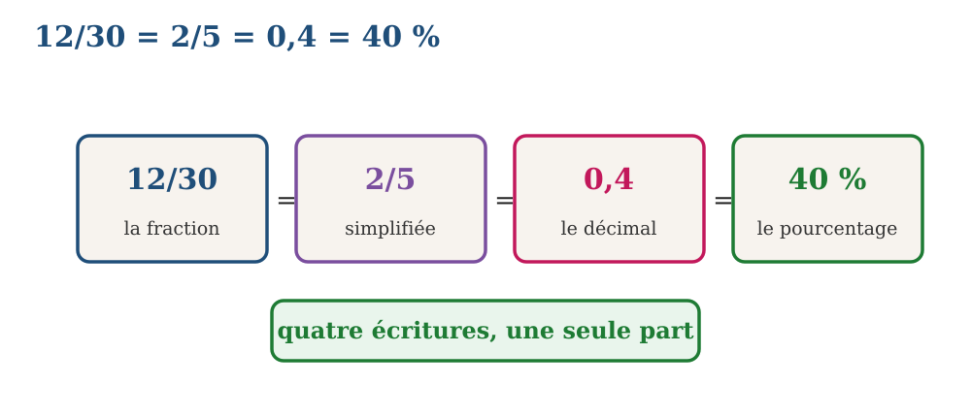
Fig. 1 — 12/30 = 2/5 = 0,4 = 40 %.
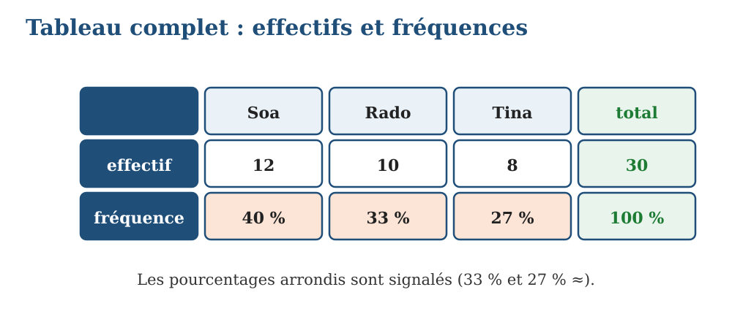
Fig. 2 — Tableau complet : effectifs et fréquences.
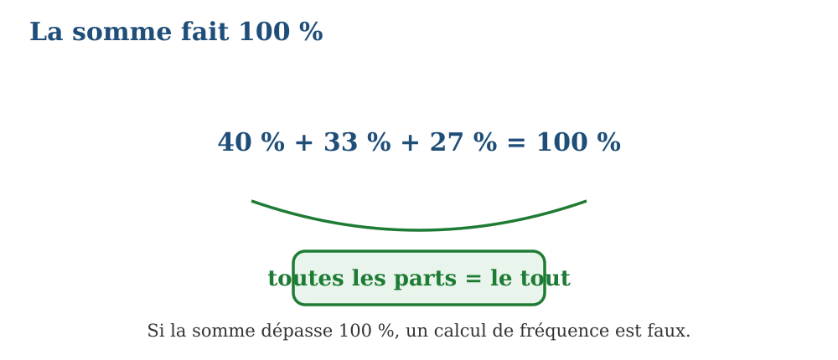
Fig. 3 — La somme des fréquences vaut 100 %.
MÉTHODE
1. Diviser l’effectif par l’effectif total (fraction puis décimal).
2. Multiplier par 100 pour obtenir le pourcentage.
3. Additionner toutes les fréquences : la somme doit valoir 1 ou 100 %.
Exemple — Fréquence de Tina : 8/30. 8/30 = 4/15 ≈ 0,267 ; en pourcentage : environ 27 % des élèves.
Erreur à éviter — Diviser le total par l’effectif (30/12) : la fréquence dépasserait 1. C’est toujours effectif ÷ total : la fréquence est une part, elle ne dépasse jamais 1.
EXERCICES
1. Calculer les fréquences en % : 24 données dont 6 rouges.
2. Ventes : 14 mangues sur 40 fruits. Fraction ? Décimal ? Pourcentage ?
3. Un dépouillement donne 40 %, 35 % et … pour la troisième catégorie. Compléter.
CORRIGÉS
1. 6/24 = 1/4 = 0,25 = 25 % ; les autres catégories font 75 %.
2. 14/40 = 7/20 = 0,35 = 35 %.
3. 100 − (40 + 35) = 25 %.

SÉANCE 4 / 9 — DIAGRAMME À BANDES ET LIGNE BRISÉE
FICHE DE PRÉPARATION
Discipline : Mathématiques  Composante : VI — Traitement de données  Titre : Diagramme à bandes et ligne brisée | Classe : T7  Séance : 4 / 9
Notion : Données — représenter effectifs et fréquences
Objectif : À la fin de la séance, l’apprenant est capable de représenter des données par un diagramme à bandes ou une ligne brisée.
Étapes | Déroulement de la leçon |  | Technique et stratégie | Support et matériel | Observation
Étapes | Enseignant | Apprenants | Technique et stratégie | Support et matériel | Observation
Présentation | Leçon 4 — Diagramme à bandes et ligne brisée  Durée : 45 minutes | S’installent, sortent le matériel. | Annonce de la leçon et du plan. | Manuel, tableau. | —
Rappel | Réactivation : leçons 2 et 3 — tableau, fréquences | Répondent, citent les cours antérieurs. | Questions – réponses rapides. | Leçons précédentes. | Points repris au tableau
Motivation | Situation : l’étal note ses ventes de fruits chaque jour : la hauteur des bandes raconte la semaine d’un seul regard. | Observent la scène, commentent les données. | Mise en situation par l’image. | Scène illustrée (manuel). | —
Développement | Hypothèse → essai → vérification → résultat.  1. Choisir l’échelle : 1 carreau pour 6 kg.  2. Tracer les cinq bandes de la semaine.  3. Joindre les sommets pour une ligne brisée.  4. Lire le meilleur et le moins bon jour. | Formulent, essaient, comparent les résultats. | Approche participative ; tableau-guide. | Tableau, cahiers. | Hypothèses et résultats notés
Vérification | Exercices 1 à 3 (application directe). | Résolvent seuls, corrigent au tableau. | Exercices gradués, correction immédiate. | Cahier d’exercices. | Résultats contrôlés
Synthèse | Lecture collective puis recopie de la trace écrite. | Lisent, recopient proprement. | Trace écrite guidée. | Cahier de leçon. | Trace vérifiée

DIAGRAMME À BANDES ET LIGNE BRISÉE
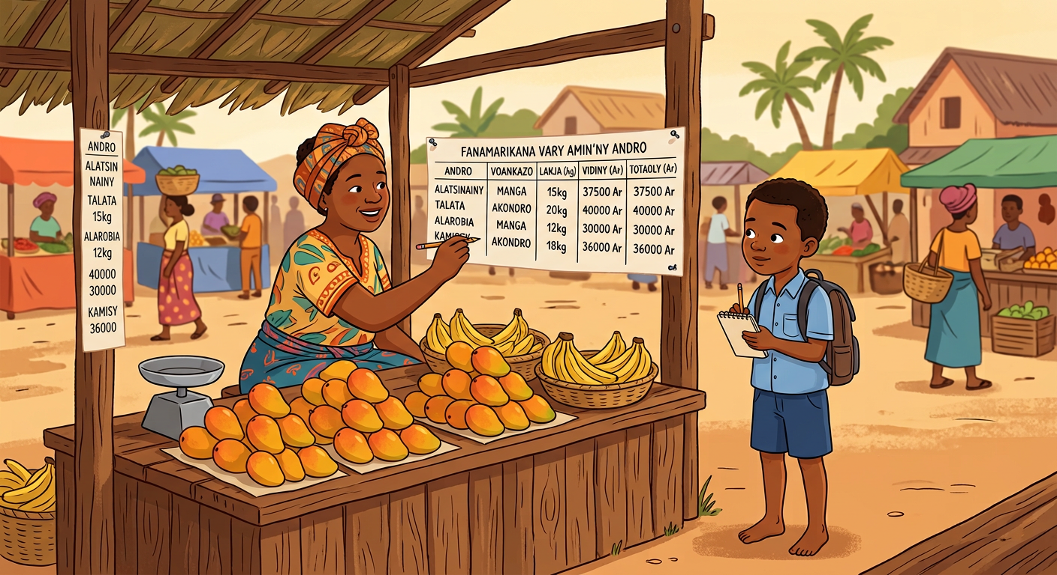
Dans un diagramme à bandes, la hauteur de chaque bande est proportionnelle à l’effectif.
On choisit une échelle avant de tracer : 1 carreau représente toujours la même quantité.
La ligne brisée relie les points d’une série jour après jour : elle montre l’évolution (montées, descentes).
À bandes pour comparer des catégories ; en ligne brisée pour suivre une donnée dans le temps.
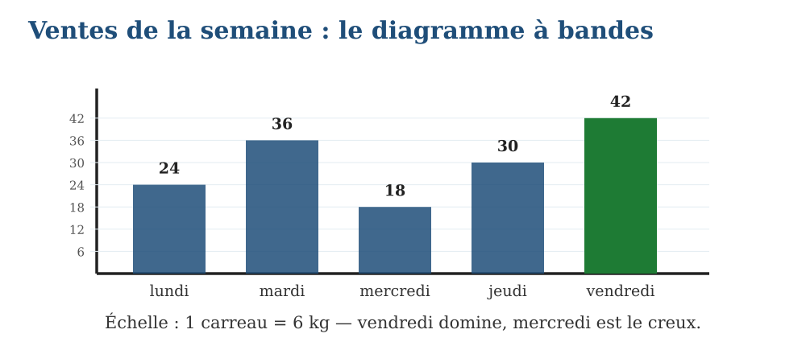
Fig. 1 — Les ventes de la semaine en bandes.
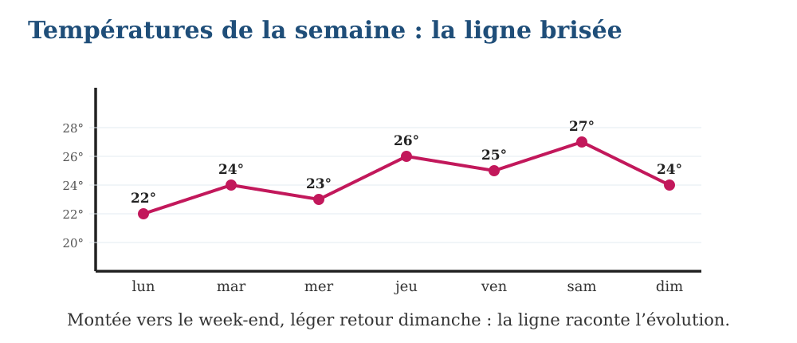
Fig. 2 — Les températures de la semaine en ligne brisée.
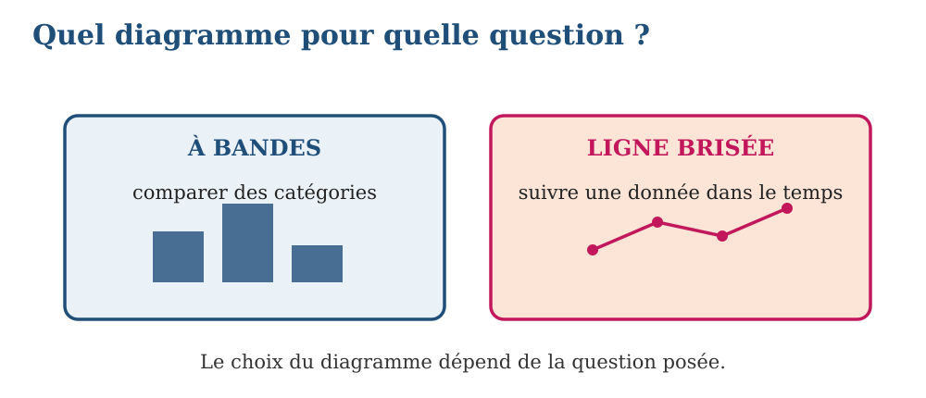
Fig. 3 — Quel diagramme pour quelle question ?
MÉTHODE
1. Tracer les deux axes et nommer ce qu’ils portent.
2. Fixer l’échelle sur l’axe vertical, la garder constante.
3. Tracer bandes ou points, puis vérifier chaque hauteur contre le tableau.
Exemple — Ventes : 24, 36, 18, 30, 42 kg (lundi à vendredi). Échelle 1 carreau = 6 kg : bandes de 4 ; 6 ; 3 ; 5 ; 7 carreaux ; vendredi domine, mercredi est le plus bas.
Erreur à éviter — Changer d’échelle en route : la bande de 36 kg passerait à 5 carreaux. L’échelle est un contrat : ici 1 carreau = 6 kg partout, sinon les hauteurs mentent.
EXERCICES
1. Tracer les bandes : effectifs 15 ; 9 ; 6 (échelle : 1 carreau = 3).
2. Tracer la ligne brisée des notes de Soa : 12, 14, 11, 15, 16.
3. Comparer : quel jour dépasse 30 kg dans l’exemple des ventes ?
CORRIGÉS
1. 5 ; 3 ; 2 carreaux.
2. Cinq points qui montent globalement : 12 → 16, avec un creux à 11.
3. Mardi (36 kg) et vendredi (42 kg).

SÉANCE 5 / 9 — DIAGRAMME CIRCULAIRE
FICHE DE PRÉPARATION
Discipline : Mathématiques  Composante : VI — Traitement de données  Titre : Diagramme circulaire | Classe : T7  Séance : 5 / 9
Notion : Données — secteurs et angles proportionnels
Objectif : À la fin de la séance, l’apprenant est capable de représenter des données par un diagramme circulaire.
Étapes | Déroulement de la leçon |  | Technique et stratégie | Support et matériel | Observation
Étapes | Enseignant | Apprenants | Technique et stratégie | Support et matériel | Observation
Présentation | Leçon 5 — Diagramme circulaire  Durée : 45 minutes | S’installent, sortent le matériel. | Annonce de la leçon et du plan. | Manuel, tableau. | —
Rappel | Réactivation : leçon 3 — fréquences et pourcentages | Répondent, citent les cours antérieurs. | Questions – réponses rapides. | Leçons précédentes. | Points repris au tableau
Motivation | Situation : le budget de la famille : le riz prend la moitié du disque — le cercle montre les parts d’un coup d’œil. | Observent la scène, commentent les données. | Mise en situation par l’image. | Scène illustrée (manuel). | —
Développement | Hypothèse → essai → vérification → résultat.  1. Partir des fréquences du budget (50 %, 25 %, 12,5 %, 12,5 %).  2. Convertir chaque pourcentage en angle.  3. Tracer le disque au rapporteur.  4. Vérifier que les angles totalisent 360°. | Formulent, essaient, comparent les résultats. | Approche participative ; tableau-guide. | Tableau, cahiers. | Hypothèses et résultats notés
Vérification | Exercices 1 à 3 (application directe). | Résolvent seuls, corrigent au tableau. | Exercices gradués, correction immédiate. | Cahier d’exercices. | Résultats contrôlés
Synthèse | Lecture collective puis recopie de la trace écrite. | Lisent, recopient proprement. | Trace écrite guidée. | Cahier de leçon. | Trace vérifiée

DIAGRAMME CIRCULAIRE
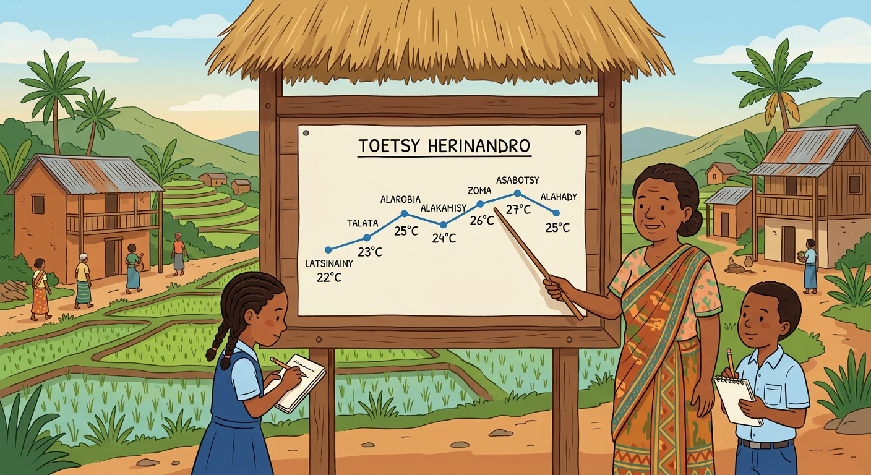
Le disque entier représente le total : 100 % correspondent à 360°.
Chaque catégorie prend un angle proportionnel à sa fréquence : angle = fréquence × 360°.
50 % → 180° ; 25 % → 90° ; 12,5 % → 45° : le demi-disque, le quart, le huitième.
On trace au rapporteur secteur après secteur, puis on légende chaque part.
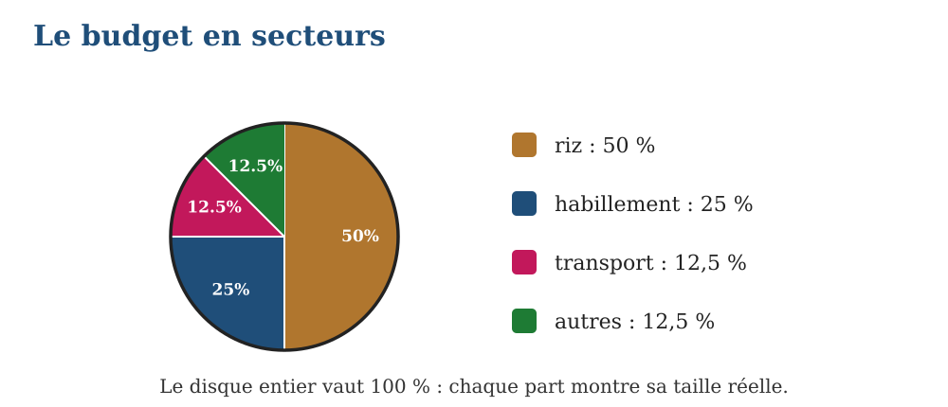
Fig. 1 — Le budget en secteurs : le disque entier = 100 %.
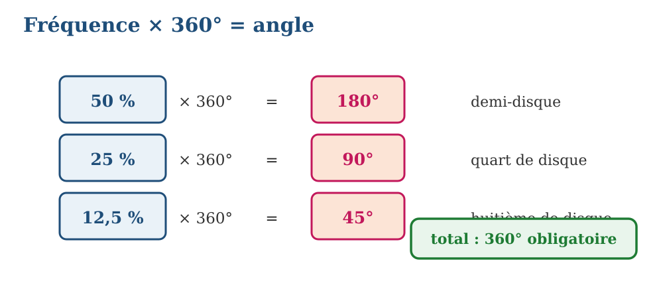
Fig. 2 — Fréquence × 360° = angle du secteur.
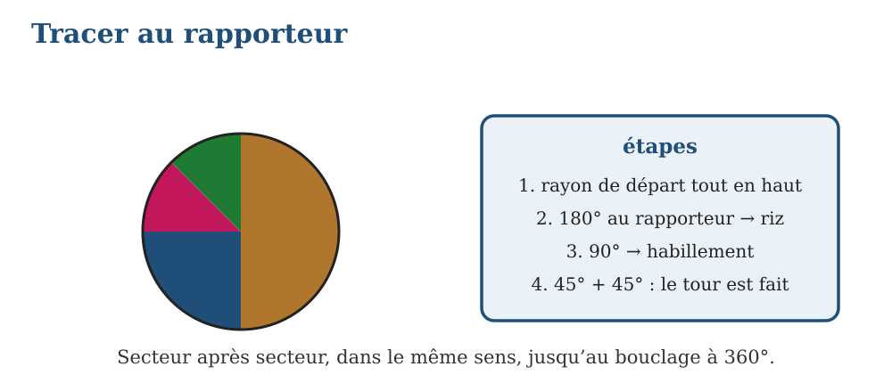
Fig. 3 — Tracer au rapporteur : 180°, 90°, 45°, 45°.
MÉTHODE
1. Calculer l’angle de chaque catégorie : pourcentage × 3,6 (ou fréquence × 360).
2. Tracer le premier rayon, mesurer l’angle au rapporteur, passer au secteur suivant.
3. Additionner les angles : le total doit rendre 360°.
Exemple — Riz 50 % du budget : quel secteur ? 50 % de 360° = 0,5 × 360 = 180° : le riz remplit exactement le demi-disque.
Erreur à éviter — Tracer le secteur avec le pourcentage au lieu de l’angle (25° au lieu de 90°). Pourcentage × 3,6 = degrés : 25 % fait 90°, c’est le calcul à écrire avant de tracer.
EXERCICES
1. Calculer les angles : 40 % ; 10 % ; 100 %.
2. Un disque : catégories 1/2, 1/4 et 1/8, 1/8. Angles de chaque part ?
3. Ventes : mangues 18 kg, citrons 12 kg, ananas 6 kg (total 36 kg). Angle des mangues ?
CORRIGÉS
1. 144° ; 36° ; 360°.
2. 180° ; 90° ; 45° ; 45° — somme : 360°.
3. 18/36 = 1/2 → 180° : les mangues font la moitié du disque.

SÉANCE 6 / 9 — HASARD ET ÉCHELLE DE PROBABILITÉ
FICHE DE PRÉPARATION
Discipline : Mathématiques  Composante : VI — Traitement de données  Titre : Hasard et échelle de probabilité | Classe : T7  Séance : 6 / 9
Notion : Données — impossible, possible, certain ; essais favorables
Objectif : À la fin de la séance, l’apprenant est capable de situer un événement sur l’échelle de probabilité et comparer des événements.
Étapes | Déroulement de la leçon |  | Technique et stratégie | Support et matériel | Observation
Étapes | Enseignant | Apprenants | Technique et stratégie | Support et matériel | Observation
Présentation | Leçon 6 — Hasard et échelle de probabilité  Durée : 45 minutes | S’installent, sortent le matériel. | Annonce de la leçon et du plan. | Manuel, tableau. | —
Rappel | Réactivation : leçon 3 — fréquences ; fractions (unité I) | Répondent, citent les cours antérieurs. | Questions – réponses rapides. | Leçons précédentes. | Points repris au tableau
Motivation | Situation : la roue de la fête : 2 secteurs rouges sur 6 — le prix est-il « presque sûr », « possible » ou « presque impossible » ? | Observent la scène, commentent les données. | Mise en situation par l’image. | Scène illustrée (manuel). | —
Développement | Hypothèse → essai → vérification → résultat.  1. Classer des événements : impossible, possible, certain.  2. Compter les issus favorables et les issus possibles à la roue.  3. Écrire la fraction favorable/ possible.  4. Placer les fractions sur l’échelle de 0 (impossible) à 1 (certain). | Formulent, essaient, comparent les résultats. | Approche participative ; tableau-guide. | Tableau, cahiers. | Hypothèses et résultats notés
Vérification | Exercices 1 à 3 (application directe). | Résolvent seuls, corrigent au tableau. | Exercices gradués, correction immédiate. | Cahier d’exercices. | Résultats contrôlés
Synthèse | Lecture collective puis recopie de la trace écrite. | Lisent, recopient proprement. | Trace écrite guidée. | Cahier de leçon. | Trace vérifiée

HASARD ET ÉCHELLE DE PROBABILITÉ
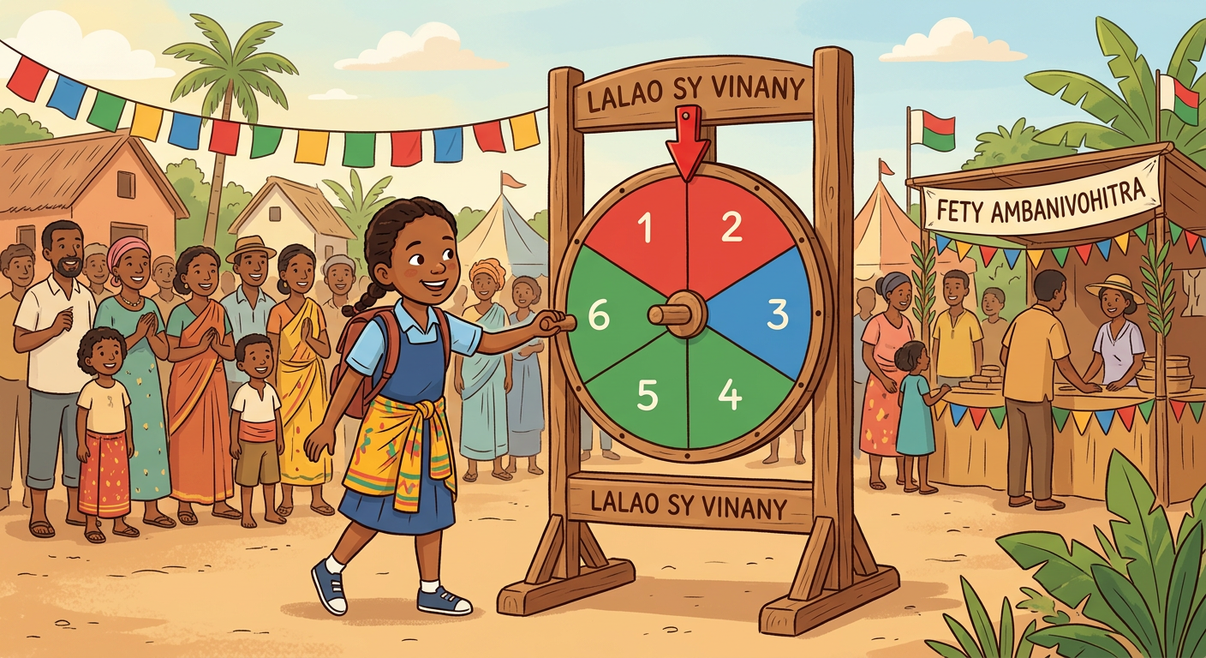
Un événement impossible a la probabilité 0 ; un événement certain a la probabilité 1.
Un événement possible se mesure : probabilité = nombre d’issus favorables ÷ nombre d’issus possibles (tous les issus étant équiprobables).
L’échelle de probabilité va de 0 à 1 : plus la fraction est grande, plus l’événement est probable.
Comparer deux événements, c’est comparer leurs fractions : 1/3 est plus probable que 1/6.
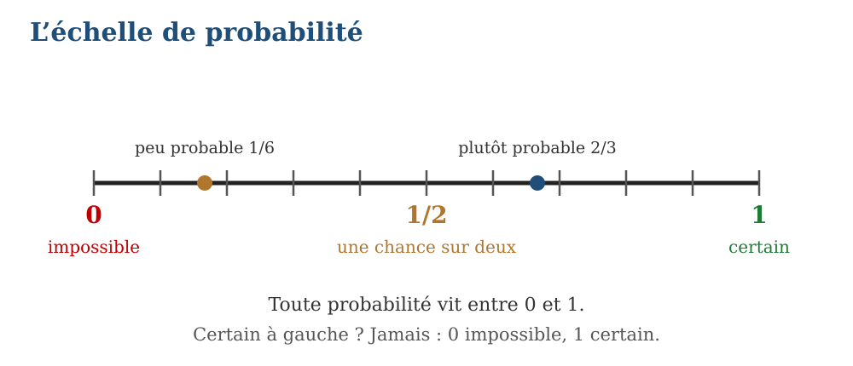
Fig. 1 — L’échelle de 0 (impossible) à 1 (certain).
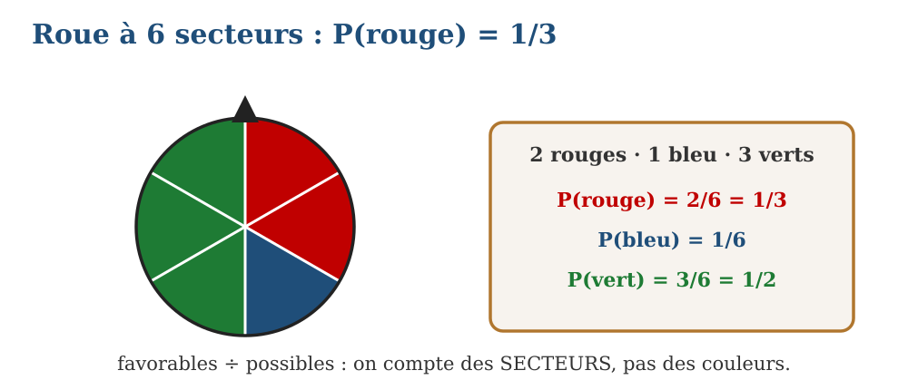
Fig. 2 — Roue à 6 secteurs : P(rouge) = 2/6 = 1/3.
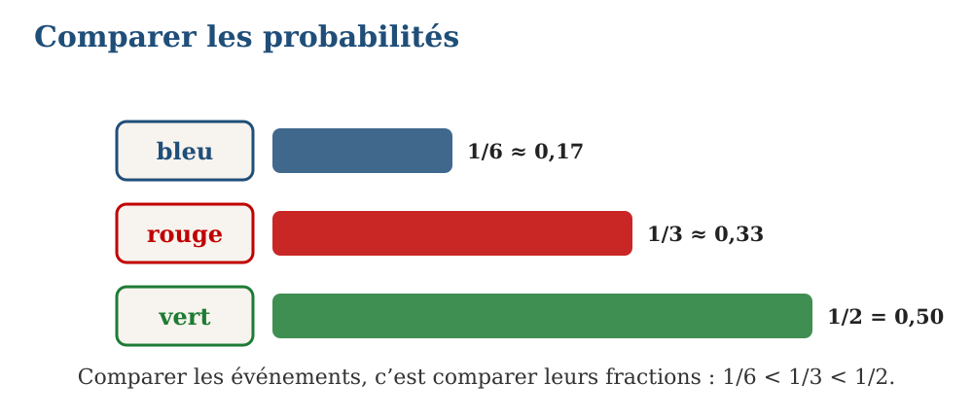
Fig. 3 — Comparer : vert 1/2, rouge 1/3, bleu 1/6.
MÉTHODE
1. Compter les issus possibles (tous les secteurs, toutes les faces…).
2. Compter les issus favorables à l’événement.
3. Écrire la fraction, la simplifier et la placer sur l’échelle.
Exemple — Roue à 6 secteurs : 2 rouges, 1 bleu, 3 verts. P(rouge) = 2/6 = 1/3 ; P(vert) = 3/6 = 1/2 ; P(bleu) = 1/6 ; vert est le plus probable.
Erreur à éviter — Compter les couleurs au lieu des secteurs : 1/3 pour « rouge » serait faux si les secteurs sont inégaux. On compte les SECTEURS : 2 favorables sur 6 possibles.
EXERCICES
1. Dé à 6 faces : P(obtenir 5) ? P(obtenir un nombre pair) ?
2. Un sac contient 4 billes : 1 blanche, 3 noires. P(blanche) ?
3. Placer sur l’échelle : 0 ; 1/4 ; 1/2 ; 1 — classer du moins au plus probable : bleu 1/6, pair 1/2, vert 1/2, rouge 1/3.
CORRIGÉS
1. 1/6 ; 3/6 = 1/2.
2. 1/4 : une bille favorable sur quatre possibles.
3. 0 < 1/6 (bleu) < 1/4 < 1/3 (rouge) < 1/2 (vert, pair) < 1.

SÉANCE 7 / 9 — DIAGRAMME À ARBRE ET TABLEAU DE PROBABILITÉ
FICHE DE PRÉPARATION
Discipline : Mathématiques  Composante : VI — Traitement de données  Titre : Diagramme à arbre et tableau de probabilité | Classe : T7  Séance : 7 / 9
Notion : Données — deux épreuves successives, issues
Objectif : À la fin de la séance, l’apprenant est capable de dénombrer les issues de deux épreuves avec un arbre ou un tableau.
Étapes | Déroulement de la leçon |  | Technique et stratégie | Support et matériel | Observation
Étapes | Enseignant | Apprenants | Technique et stratégie | Support et matériel | Observation
Présentation | Leçon 7 — Diagramme à arbre et tableau de probabilité  Durée : 45 minutes | S’installent, sortent le matériel. | Annonce de la leçon et du plan. | Manuel, tableau. | —
Rappel | Réactivation : leçon 6 — probabilité d’un événement | Répondent, citent les cours antérieurs. | Questions – réponses rapides. | Leçons précédentes. | Points repris au tableau
Motivation | Situation : deux lancers de pièce à la fête : pile-pile fait gagner le grand lot — combien d’issues faut-il compter ? | Observent la scène, commentent les données. | Mise en situation par l’image. | Scène illustrée (manuel). | —
Développement | Hypothèse → essai → vérification → résultat.  1. Construire l’arbre des deux lancers (2 branches puis 2).  2. Lister les 4 issues : PP, PF, FP, FF.  3. Croiser les résultats dans un tableau à double entrée.  4. Calculer P(un pile exactement) et P(que des faces). | Formulent, essaient, comparent les résultats. | Approche participative ; tableau-guide. | Tableau, cahiers. | Hypothèses et résultats notés
Vérification | Exercices 1 à 3 (application directe). | Résolvent seuls, corrigent au tableau. | Exercices gradués, correction immédiate. | Cahier d’exercices. | Résultats contrôlés
Synthèse | Lecture collective puis recopie de la trace écrite. | Lisent, recopient proprement. | Trace écrite guidée. | Cahier de leçon. | Trace vérifiée

DIAGRAMME À ARBRE ET TABLEAU DE PROBABILITÉ
Pour deux épreuves successives, chaque branche du premier niveau se dédouble au second : 2 × 2 = 4 issues.
L’arbre liste toutes les issues sans en oublier : PP, PF, FP, FF — PF et FP sont deux issues différentes.
Le tableau à double entrée offre le même dénombrement en croisant premier et second lancer.
Toutes les issues étant équiprobables : P(issue) = 1/4 ; P(un pile exactement) = 2/4 = 1/2.
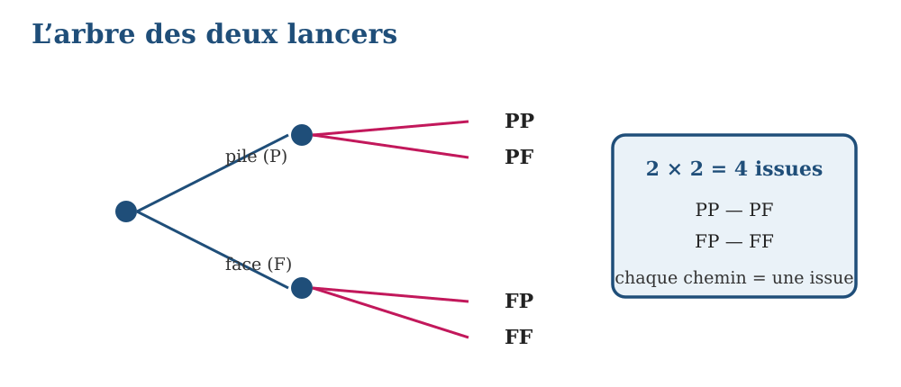
Fig. 1 — L’arbre des deux lancers : 4 chemins.
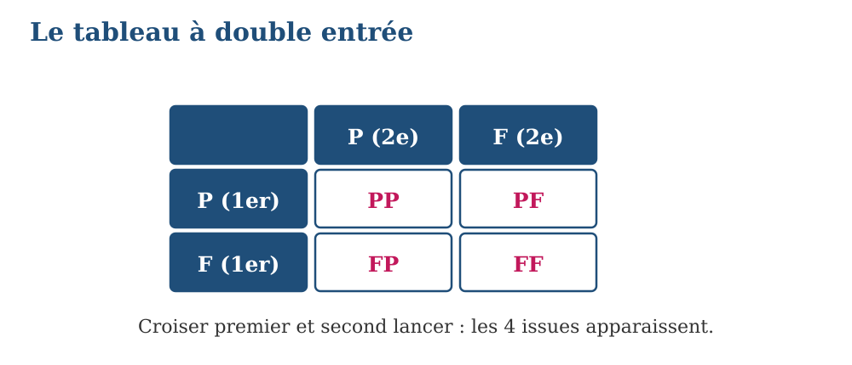
Fig. 2 — Le tableau croisé : PP, PF, FP, FF.
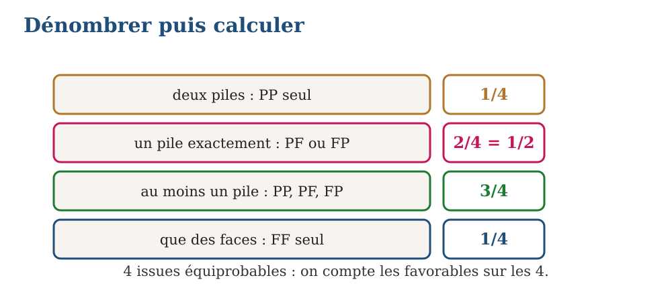
Fig. 3 — Dénombrer puis calculer les probabilités.
MÉTHODE
1. Dessiner le premier niveau de l’arbre (issu du 1er lancer).
2. Dédoubler chaque branche au second niveau.
3. Lire chaque chemin comme une issue, puis compter favorables ÷ total.
Exemple — P(deux piles) et P(un pile exactement). 4 issues équiprobables : PP → 1/4 ; PF et FP conviennent → 2/4 = 1/2.
Erreur à éviter — Croire que « un pile et une face » est une seule issue : cela fausse tous les comptes. L’ordre compte : PF et FP sont deux chemins distincts de l’arbre.
EXERCICES
1. Roue bicolore (rouge/vert) puis dé (pair/impair) : combien d’issues dans l’arbre ?
2. Dresser le tableau croisé de : 1er lancer (P/F) × 2e lancer (P/F).
3. P(que des faces) ? P(au moins un pile) ?
CORRIGÉS
1. 2 × 2 = 4 issues : (R,pair), (R,impair), (V,pair), (V,impair).
2. Lignes P, F ; colonnes P, F : cases PP, PF, FP, FF.
3. FF seule : 1/4 ; au moins un pile : PP, PF, FP → 3/4.

SÉANCE 8 / 9 — RÉVISION DE L’UNITÉ VI
TABLEAU DE SYNTHÈSE
Notion | À savoir | À savoir faire
Organiser (L1) | Données brutes → catégories ; dépouillement par paquets de cinq barrés | Lire et organiser des données recueillies
Effectifs (L2) | Tableau catégorie/effectif ; total = somme des effectifs | Construire et contrôler un tableau
Fréquences (L3) | Effectif ÷ total ; fraction, décimal, % ; somme = 100 % | Passer du nombre à la part
Diagrammes (L4, L5) | Bandes et ligne brisée (échelle constante) ; circulaire : angle = fréquence × 360° | Choisir et tracer la représentation
Probabilité (L6, L7) | Échelle 0 à 1 ; favorables ÷ possibles ; arbre et tableau pour deux épreuves | Mesurer et comparer le hasard
QUESTIONS DE RÉVISION
1. À quoi servent les paquets de cinq au dépouillement ?
2. Que doit vérifier l’effectif total ?
3. Comment calcule-t-on une fréquence ?
4. Que vaut la somme des fréquences ?
5. Quel diagramme choisir pour suivre une température jour après jour ?
6. Comment trouve-t-on l’angle d’un secteur ?
7. Où se place l’événement impossible sur l’échelle ?
8. Combien d’issues pour deux lancers de pièce ?
9. PF et FP sont-elles la même issue ?
RÉPONSES ATTENDUES
1. À ne pas compter deux fois : chaque paquet barré est clos.
2. Que la somme des effectifs égale le nombre de données recueillies.
3. Effectif divisé par l’effectif total (fraction, puis décimal ou %).
4. 1, soit 100 %.
5. La ligne brisée : elle montre l’évolution ; les bandes comparent des catégories.
6. Fréquence × 360° (ou pourcentage × 3,6).
7. En 0 ; l’événement certain en 1.
8. 2 × 2 = 4 issues équiprobables.
9. Non : deux chemins distincts de l’arbre ; « un pile » vaut alors 2/4 = 1/2.

SÉANCE 9 / 9 — SUJET D’EXAMEN — UNITÉ VI
Examen de l’unité VI — Traitement de données. Durée : 1 heure. Total 20 points : 5 exercices de 4 points.
Exercice 1 — Effectifs (4 pts) : sondage glace préférée : vanille 14, chocolat 10, tamarin 6. (a) Effectif total ; (b) catégorie dominante ; (c) construire le tableau ; (d) vérification.
Exercice 2 — Fréquences (4 pts) : même sondage : fréquences de (a) vanille en % ; (b) chocolat en fraction ; (c) tamarin en décimal (2 chiffres) ; (d) somme des trois.
Exercice 3 — Diagrammes (4 pts) : (a) angle du secteur vanille (arrondi) ; (b) quel diagramme pour les pluies jour par jour ? (c) tracer mentalement : bandes de 8, 12, 4 avec échelle 1 cm = 4 ; (d) un disque 25 % fait quel angle ?
Exercice 4 — Probabilité (4 pts) : dé équilibré. (a) P(2) ; (b) P(nombre pair) ; (c) un événement de probabilité 0 : exemple ; (d) placer 1/2 et 1/6 sur l’échelle : qui est plus probable ?
Exercice 5 — Arbre et tableau (4 pts) : deux lancers de pièce. (a) nombre d’issues ; (b) les lister ; (c) P(deux faces) ; (d) P(au moins un pile).
CORRIGÉ ET BARÈME
Exercice 1. (a) 30 (1 pt) ; (b) vanille (1 pt) ; (c) tableau 14 ; 10 ; 6 (1 pt) ; (d) 14 + 10 + 6 = 30 ✓ (1 pt).
Exercice 2. (a) 14/30 ≈ 0,47 ≈ 47 % (1 pt) ; (b) 10/30 = 1/3 (1 pt) ; (c) 6/30 = 0,20 (1 pt) ; (d) 1 (ou 100 %) (1 pt).
Exercice 3. (a) 14/30 × 360 ≈ 168° (1 pt) ; (b) ligne brisée (1 pt) ; (c) 2 cm ; 3 cm ; 1 cm (1 pt) ; (d) 90° (1 pt).
Exercice 4. (a) 1/6 (1 pt) ; (b) 3/6 = 1/2 (1 pt) ; (c) obtenir 7 (par exemple) (1 pt) ; (d) 1/2 > 1/6 : le pair est plus probable (1 pt).
Exercice 5. (a) 4 (1 pt) ; (b) PP, PF, FP, FF (1 pt) ; (c) 1/4 (1 pt) ; (d) 3/4 (1 pt).

